ALGORITMA DAN PEMROGRAMAN DASAR
TAHUN AKADEMIK 2025/2026
Studi kasus sederhana dalam
Pemrograman Python



Disusun oleh:
DENMASMOLANO PUTRA ABIDUMI MATHAM
2025320017

PROGRAM STUDI SISTEM INFORMASI
FAKULTAS INFORMATIKA DAN DESAIN
UNIVERSITAS BINA INSANI
BEKASI
2025

KONVERSI RUPIAH KE DOLLAR

Penjelasan IPO (Input – Process – Output)
Input (Masukan):
Pada tahap ini, data yang dimasukkan adalah nominal uang dalam Rupiah. Data ini akan digunakan sebagai dasar untuk melakukan perhitungan konversi.
Process (Proses):
Tahap ini melakukan pengolahan data dengan cara mengonversi nilai Rupiah ke Dollar menggunakan rumus: Dollar = Rupiah / 16.590
Proses ini bertujuan untuk menghitung berapa nilai uang dalam satuan Dollar berdasarkan nilai tukar yang telah ditentukan.
Output (Keluaran):
Tahap akhir ini menampilkan hasil perhitungan, yaitu jumlah uang dalam Dollar (USD) setelah dikonversi dari Rupiah.
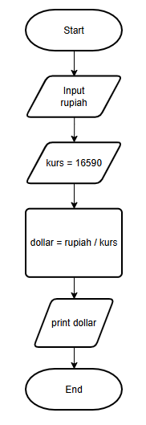
Algoritma
- Mulai
- Input nominal uang dalam Rupiah
- Tentukan nilai kurs 1 Dollar (USD) = Rp 16.590
- Hitung jumlah Dollar = Rupiah / 16590
- Tampilkan dollar
- Selesai

Flowchart =>

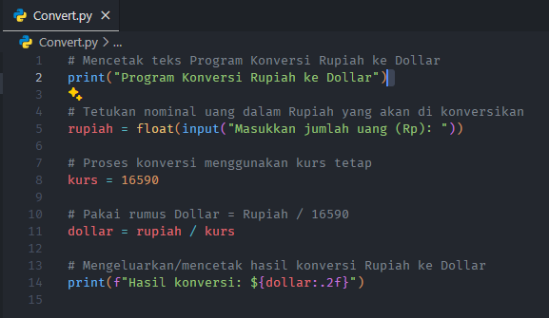
Kode Program Python

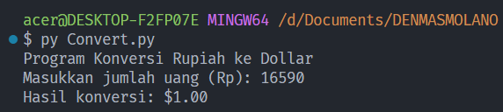
Screenshot Hasil Eksekusi Program

MENGHITUNG GAJI KARYAWAN

Penjelasan IPO (Input – Process – Output)
Input (Masukan):
Tahap ini berisi data yang dimasukkan ke dalam program, yaitu gaji pokok, tunjangan, dan potongan.
Semua data ini akan digunakan untuk menghitung gaji bersih karyawan.
Process (Proses):
Tahap ini melakukan pengolahan data dengan menggunakan rumus:
Gaji bersih = Gaji pokok + Tunjangan - Potongan
Proses ini bertujuan untuk menghitung jumlah gaji akhir yang diterima setelah ditambah tunjangan dan dikurangi potongan.
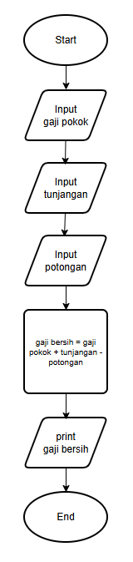
Output (Keluaran):
Tahap akhir ini menampilkan hasil pengolahan, yaitu gaji bersih yang menunjukkan total pendapatan akhir yang diterima karyawan.

Algoritma
- Mulai
- Input gaji pokok
- Input tunjangan
- Input potongan
- Hitung gaji bersih = gaji pokok + tunjangan - potongan
- Tampilkan hasil gaji bersih
- Selesai

Flowchart =>

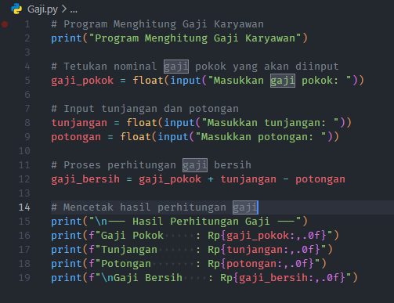
Kode Program Python

Screenshot Hasil Eksekusi Program
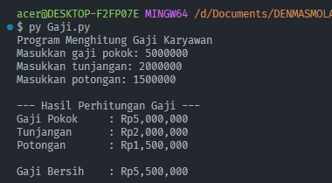

MENGHITUNG DISKON BELANJA

Penjelasan IPO (Input – Process – Output)
Input (Masukan):
Tahap ini berisi data yang dimasukkan ke dalam program, yaitu harga barang, jumlah barang, dan diskon (%).
Data tersebut diperlukan untuk menghitung total pembayaran yang harus dilakukan.
Process (Proses):
Tahap ini melakukan pengolahan data melalui beberapa langkah perhitungan:
- Total = Harga × Jumlah → menghitung total harga sebelum diskon.
- Potongan = Total × (Diskon / 100) → menghitung besar potongan harga berdasarkan persentase diskon.
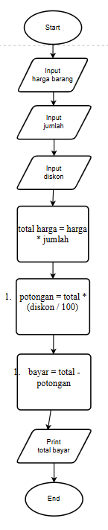
- Bayar = Total – Potongan → menghitung jumlah akhir yang harus dibayar setelah dikurangi diskon.
Output (Keluaran):
Tahap akhir ini menampilkan total bayar, yaitu jumlah uang yang harus dibayarkan setelah diskon diterapkan.
Algoritma
- Mulai
- Input harga barang
- Input jumlah
- Input diskon
- Hitung total harga = harga * jumlah
- Hitung potongan = total * (diskon / 100)
- Hitung bayar = total - potongan
- Tampilkan total bayar
- Selesai

Flowchart =>

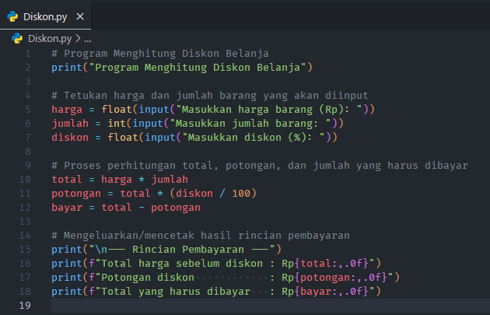
Kode Program Python

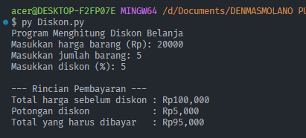
Screenshot Hasil Eksekusi Program

File Python :
https://github.com/Denmasmolano21/tugas_semester_1

